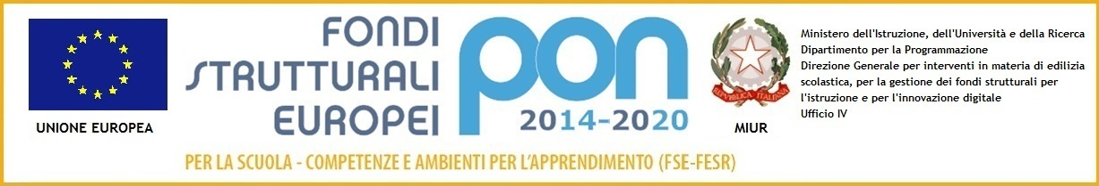
ISTITUTO COMPRENSIVO VIA MARSALA
Via Marsala 13 – 27058 Voghera (PV)Tel. 0383- 41371 - Fax 0383 41598- C.F. 9503277182
Email: PVIC826009@istruzione.it – PEC: PVIC826009@PEC.ISTRUZIONE.IT
Sito web: www. icviamarsalavoghera.gov.it – COD. UNIVOCO UFFICIO 1F1EN5

LINEE GUIDA PER L’INCLUSIONE
A.S. 2017/2018

Premessa
Le presenti linee guida sono parte integrante del PTOF dell’IC di Via Marsala e sono state stilate nel rispetto della normativa vigente.

Motivazioni
L’Istituto Comprensivo di Via Marsala si propone come uno degli obiettivi prioritari di ogni ordine di scuola il successo formativo di ciascun alunno, nel rispetto delle peculiarità individuali.
A questo scopo la scuola ha attivato e intende attivare percorsi formativi rivolti a tutti i docenti sul tema dell’inclusività e, in modo particolare, sui Bisogni Educativi Speciali.

Analisi del contesto
Dall’analisi del contesto emerge il seguente quadro sinottico riferito all’a.s. 2015/16.

- Rilevazione dei BES presenti | n°
- disabilità certificate (Legge 104/92 art. 3, commi 1 e 3) | 81
- minorati vista | 1
- minorati udito | 0
- Psicofisici | 80
- disturbi evolutivi specifici
- DSA | 31
- ADHD/DOP | 0
- Borderline cognitivo | 0
- Altro | 0
- svantaggio (indicare il disagio prevalente) | 44
- Socio-economico | 0
- Linguistico-culturale | 3
- Disagio comportamentale/relazionale | 1
- Altro | 0
Totali | 156
% su popolazione scolastica | 13
N° PEI redatti dai GLHO
N° di PDP redatti dai Consigli di classe in presenza di certificazione sanitaria | 9
N° di PDP redatti dai Consigli di classe in assenza di certificazione sanitaria | 35
Finalità

- Promuovere la formazione della persona, con riferimento:
- al rispetto dell’altro
- all’integrazione con culture diverse
- ai principi di uguaglianza, di solidarietà e di collaborazione.

- Promuovere lo sviluppo di abilità sociali che consentano di lavorare con successo in un contesto cooperativo.

- Favorire il benessere di tutti gli alunni e l’inclusione degli alunni con Bisogni Educativi Speciali.

- Prestare attenzione e aiuto alle situazioni di disagio anche in funzione preventiva.

- Identificare precocemente gli alunni BES.

- Migliorare il rapporto degli alunni con la scuola riducendo le possibilità di insuccesso e abbandono scolastico.

- Sviluppare la consapevolezza della diversità come valore da condividere.

- Favorire un clima di accoglienza e di attenzione alle relazioni.

- Migliorare il coinvolgimento di tutti i docenti, curricolari e di sostegno, nella progettazione di interventi in senso inclusivo.

- Riferire e condividere buone pratiche inclusive.

Definizioni
La normativa vigente, a partire dalla direttiva del 27/12/2012, ha introdotto il concetto di Bisogno Educativo Speciale (BES), interpretando una realtà scolastica che presenta un’area dello svantaggio molto più ampia di quella riferibile esplicitamente alla presenza di deficit.
In ogni classe ci sono alunni che richiedono una speciale attenzione per una varietà di ragioni: svantaggio sociale e culturale, disturbi specifici di apprendimento e/o disturbi evolutivi specifici, difficoltà derivanti dalla non conoscenza della cultura e della lingua italiana dovuta all’appartenenza a culture diverse.
Nell’area dei BES sono, quindi, comprese tre grandi sotto-categorie:

- alunni con disabilità (DVA) – cfr. Legge quadro 104/1992 e successive integrazioni;
- alunni con disturbo specifico dell’apprendimento (DSA) e con altri disturbi evolutivi specifici – cfr. Legge 170/2010 e successive integrazioni;
- alunni con svantaggio socio-economico, linguistico, culturale – cfr. DM 27/12/2012 e successive integrazioni.

In particolare, la terza sottocategoria dei BES richiede un’ulteriore classificazione, anche in considerazione del fatto che “ogni alunno, con continuità o per determinati periodi, può manifestare Bisogni Educativi Speciali: o per motivi fisici, biologici, fisiologici o anche per motivi psicologici, sociali, rispetto ai quali è necessario che le scuole offrano adeguata e personalizzata risposta” (Direttiva MIUR 27/12/2012)-

L’IC di Via Marsala ha individuato le seguenti tipologie di BES nell’ambito dell’area dello svantaggio socio-economico, linguistico e culturale:

3.a Alunni stranieri di recente immigrazione (inferiore ai due anni)
3.b Alunni italiani con svantaggio socio-economico
3.c Alunni nomadi
3.d Alunni itineranti

Per ognuna delle categorie elencate l’Istituto Comprensivo ha elaborato specifici protocolli di inclusione e modelli per la programmazione didattica che si allegano al presente documento.

